**1. Configura el Layout de la aplicación (aparece en la imagen que hay al final de este apartado) con:**

a. Sólo debe haber un Layout y tiene que ser de tipo Constraint Layout.

b. Un ImageView

i. Debe de aparecer centrado horizontalmente.

ii. Debe mostrar la imagen que se proporciona “escudo.png”.

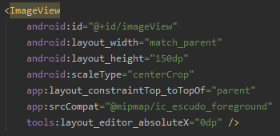

c. Un TextView con el texto “Selecciona Lugar”.

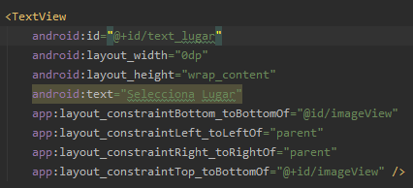

d. Un Spinner

i. Cámbiale su id por otro que tú elijas.

ii. Alinear a la izquierda y debajo del ImageView anterior.

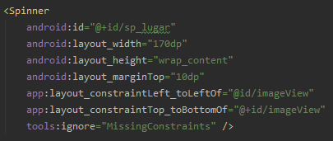

e. Un botón

i. Cámbiale su id por otro que tú elijas.

ii. El texto del botón será “Ver Localización”.

iii. El botón está alineado con el spinner anterior.

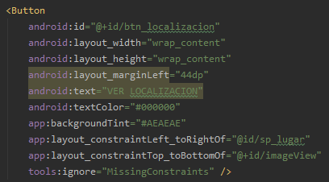

f. Un TextView con el texto “Precio Entrada”, debajo del spinner.

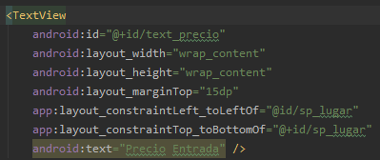

g. Un EditText, que aparezcan debajo del TextView anterior.

i. Cambia el id por el que tú elijas.

ii. El EditText debe estar deshabilitado para que no se pueda escribir en él ya que se va a rellenar automáticamente (propiedad enable).

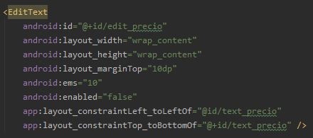

h. Un TextView con el texto “Nº de Entradas a reservar”.

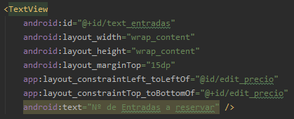

i. EditText, que aparezcan debajo del Editext anterior.

i. Cambia el id del EditText por el que tú elijas.

ii. El tipo de entrada del EditText debe ser un número.

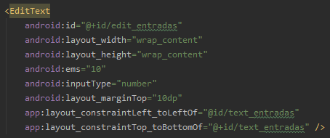

j. Un TextView con el texto “Turno”.

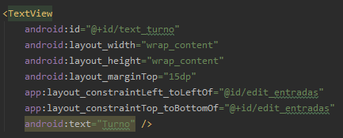

k. Dos RadioButtons

i. Cámbiales su id por otros que tú elijas.

ii. Deben tener el texto “Mañana” y “Tarde”. Por defecto estará marcada la primera opción.

iii. Aparecerá debajo del TextView anterior.

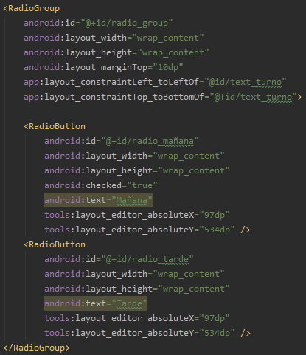

l. Un CheckBox

i. Cambia el id por el que tú elijas.

ii. Debe tener el texto “Recibir correo de confirmación”.

iii. Por defecto debe estar marcado.

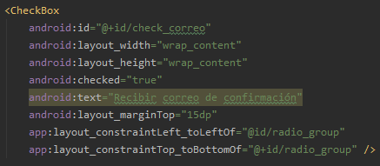

m. Un EditText.

i. Cambia su id por el que tú elijas.

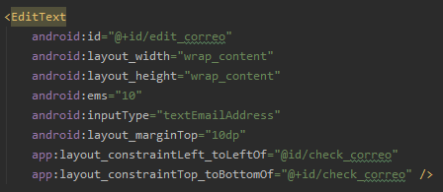

**2. Funcionamiento del Spinner:**

a. Deberá rellenar su contenido desde un array estático definido en un fichero de recursos.

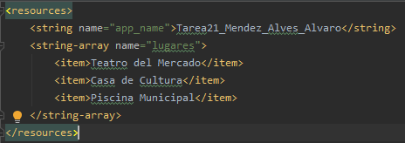

b. Las opciones que debe mostrar son: Teatro del Mercado, Casa de Cultura y Piscina Municipal.

c. No se podrá usar la propiedad entries para rellenar el Spinner. Se debe definir en el código un adaptador

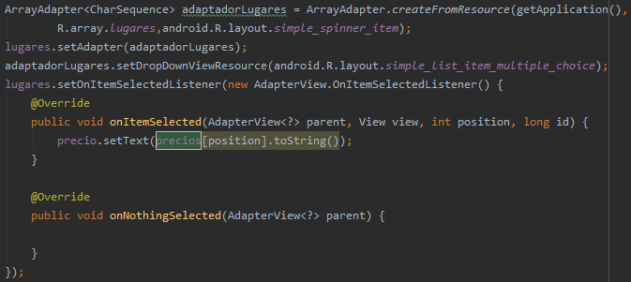

Se crea el adaptador con los datos del array definido en el fichero de recursos. Se establece el adaptador del spinner lugares. Se capturan los eventos del spinner.

**3. Funcionamiento del EditText Precio:**

a. Siempre debe estar deshabilitado.

b. Se rellenará con el precio del lugar seleccionado en el Spinner.

c. Los precios de la entrada de cada lugar son:

i. Teatro del Mercado: 35

ii. Casa de Cultura: 8.

iii. Piscina Municipal: 2



Definición del array con los precios.

d. Los precios estarán definidos en un array estático en el código o en un fichero de recursos.

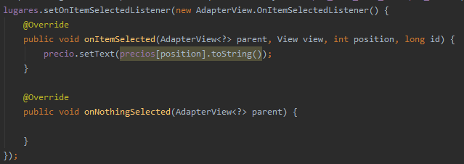

Cada vez que se seleccione un elemento del spinner, se actualizará el valor del precio en función a la posición del elemento seleccionado. Los precios tienen el mismo orden/posición que los lugares.

**4. Funcionamiento del botón “Ver Localización”: Captura el evento onClick del botón (No se puede usar la propiedad onClick). Cuando se pulse en este botón, se abrirá el navegador con una búsqueda del lugar seleccionado. Se debe usar el intent implícito de búsqueda en Google. El texto de búsqueda debe ser, la opción seleccionada en el spinner a la que concatenaremos “ Navalmoral de la Mata”. Si está seleccionado la opción Teatro del Mercado, el texto de búsqueda será: Teatro del Mercado Navalmoral de la Mata.**

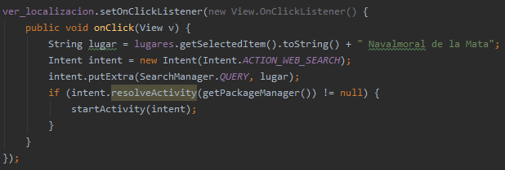

Cuando se haga click sobre el botón ver_localizacion, se obtendrá el texto del item seleccionado en el spinner y se le concatenará la cadena “ Navalmoral de la Mata”. Se creará un intent de búsqueda de Google.

**5. Funcionamiento del EditText NumEntradas: Lo rellena el usuario de la aplicación con un número.**

**6. Funcionamiento de los Radiobuttons: Cada vez que se realice un cambio en el estado de alguno de los dos, se debe mostrar un Toast con el turno seleccionado.**

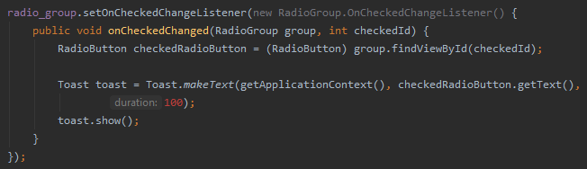

Los dos radioButtons se encontrarán dentro de un radioGroup, cada vez que cambie la selección se mostrará un Toast con el texto del radioButton seleccionado.

**7. Funcionamiento del EditText email:**

a. El email aparecerá habilitado si el checkbox está marcado y deshabilitado si el checkbox está desmarcado.

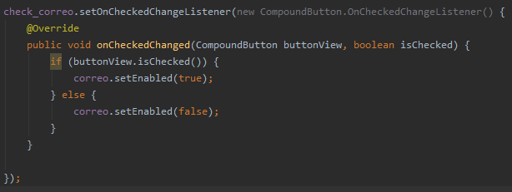

Cuando cambia el estado del checkBox, se comprueba si está activado o no. Cuando esté activado, se habilita el EditText de correo, cuando está desactivado, este se deshabilita.

**8. Crear un menú con dos opciones:**

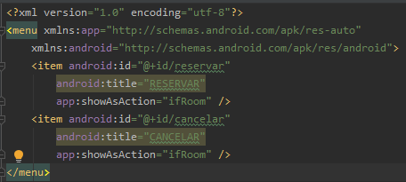

Archivo menu.xml donde están definidas todas las entradas del menú.

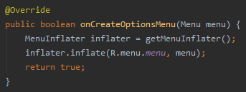

Se añade el menú en el MainActivity.

a. Reservar:

i. Abrirá una nueva activity con el detalle de la reserva (Ver la imagen al final de este apartado) La actividad principal debe pasar en el Intent los datos que se muestran en el detalle.

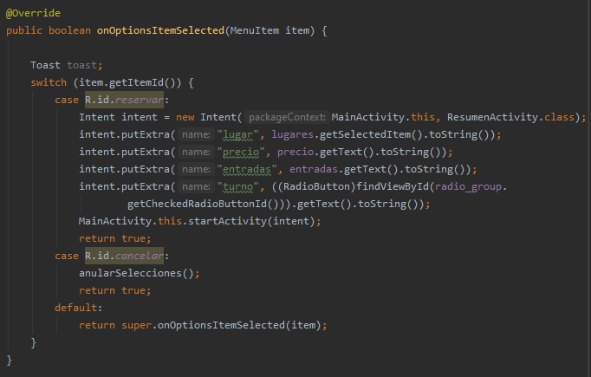

Cuando se seleccione la opción de reservar, se creará un intent en la que pasarán en el intent los valores “lugar”, “precio”, “entradas” y “turno” a la ResumenActivity.

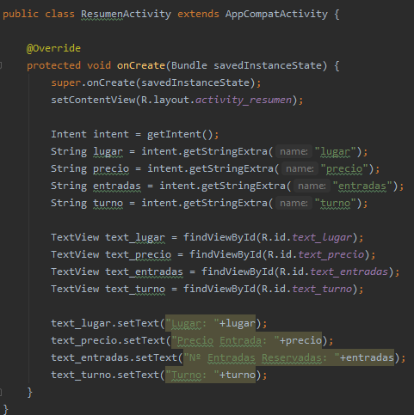

En ResumenActivity, existen cuatro TextViews, destinados a ser rellenos con la información recibida.

b. Cancelar: Anula las selecciones hechas por el usurario de la aplicación.

i. La opción seleccionada del Spinner debe ser la primera (spinner.setSelection(posicion)).

ii. Valor del EditText de número de entradas debe estar vacío.

iii. Turno seleccionado, mañana.

iv. CheckBox marcado

v. Valor del EditText de número de entradas debe estar vacío.

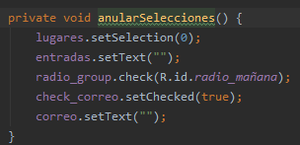

Cuando se seleccione cancelar, se llamará a la función anularSelección, que restablecerá los valores por defecto.